Лабораторная работа 13
Эта лабораторная работа предназначена для того, чтобы познакомить вас с приложением Power BI Desktop, а также показать, как подключаться к данным и использовать методы предварительного просмотра данных для понимания характеристик и качества исходных данных.
В ходе этой лабораторной работы вы узнаете, как:
- Открывать Power BI Desktop.
- Подключаться к различным источникам данных (data sources).
- Выполнять предварительный просмотр исходных данных с помощью Power Query.
- Использовать функции профилирования данных (data profiling) в Power Query.
Чтобы выполнить это упражнение, сначала откройте веб-браузер и введите следующий URL для загрузки zip-папки:
https://github.com/MicrosoftLearning/PL-300-Microsoft-Power-BI-Data-Analyst/raw/Main/Allfiles/Labs/01-get-data-in-power-bi/01-get-data.zip
Извлеките содержимое папки в каталог C:\Users\Student\Downloads\01-get-data.
Откройте файл 01-Starter-Sales Analysis.pbix.
Этот стартовый файл был специально настроен для выполнения лабораторной работы. В нём отключены следующие параметры уровня отчёта:
- Data Load > Import relationships from data sources on first load
- Data Load > Autodetect new relationships after data is loaded
Это задание обучает вас тому, как подключаться к базе данных SQL Server и импортировать таблицы, при этом создавая запросы (queries) в Power Query.
На вкладке Home на ленте, в группе Data, выберите SQL Server.
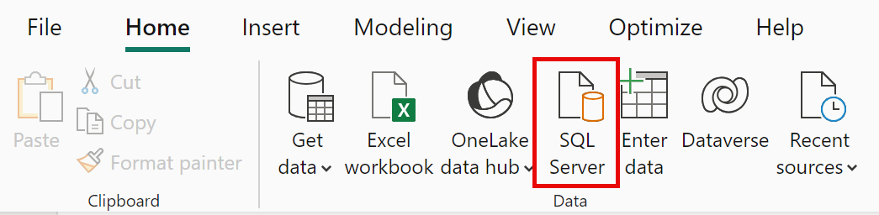
В окне SQL Server Database, в поле Server введите localhost и оставьте поле Database пустым, затем нажмите OK.
Note: В этой лабораторной работе вы подключаетесь к базе данных SQL Server с использованием localhost. Для лабораторной это подходит, но в реальных решениях такой подход не считается лучшей практикой.
Если появится запрос учетных данных, выберите Windows > Use my current credentials, затем нажмите Connect.
Если появится предупреждение о том, что не удалось установить зашифрованное соединение, нажмите OK.
В области Navigator разверните базу данных AdventureWorksDW2020.
Note: База данных AdventureWorksDW2020 основана на учебной базе AdventureWorksDW2017. Она была изменена для поддержки учебных задач лабораторных работ курса.
Выберите таблицу DimEmployee и обратите внимание на предварительный просмотр данных таблицы.
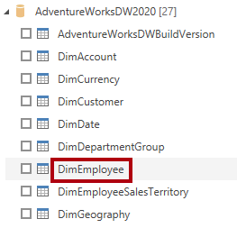
Note: Предварительный просмотр данных позволяет увидеть столбцы и пример строк.
Выберите следующие таблицы, установив флажки рядом с их названиями:
- DimEmployee
- DimEmployeeSalesTerritory
- DimProduct
- DimReseller
- DimSalesTerritory
- FactResellerSales
Завершите это задание, выбрав Transform Data, что откроет окно Power Query Editor — оставьте его открытым для следующего задания.
Теперь вы подключились к шести таблицам из базы данных SQL Server.
Это задание знакомит вас с Power Query Editor и позволяет просматривать и профилировать данные. Это помогает определить, как в дальнейшем очищать и преобразовывать данные. Вы также рассмотрите таблицы измерений (dimension tables), начинающиеся с префикса "Dim", и таблицы фактов (fact tables) с префиксом "Fact".
В окне Power Query Editor, слева, обратите внимание на область Queries. Область Queries содержит один запрос (query) для каждой таблицы, которую вы выбрали ранее.
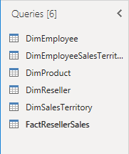
Выберите запрос DimEmployee.
Таблица DimEmployee в базе данных SQL Server хранит по одной строке для каждого сотрудника. Подмножество строк из этой таблицы представляет сотрудников отдела продаж (salespeople), что будет иметь значение для модели, которую вы будете разрабатывать.
В нижнем левом углу строки состояния отображается статистика таблицы — таблица содержит 33 columns и 296 rows.
В области предварительного просмотра данных прокрутите таблицу горизонтально, чтобы просмотреть все столбцы. Обратите внимание, что последние пять столбцов содержат ссылки Table или Value.
Эти пять столбцов представляют отношения (relationships) с другими таблицами базы данных. Их можно использовать для объединения таблиц. Вы объедините эти таблицы позже, в лабораторной работе Load Transformed Data in Power BI Desktop.
Чтобы оценить качество столбцов, на вкладке View на ленте, в группе Data Preview, включите опцию Column Quality.
Функция Column Quality позволяет легко определить процент valid, error или empty значений в столбцах.
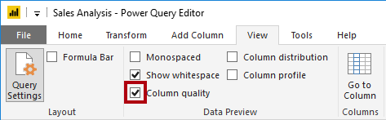
Обратите внимание, что столбец Position содержит 94% пустых (нулевых) строк.
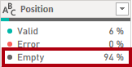
Чтобы оценить распределение столбцов, на вкладке View на ленте, в группе Data Preview, включите опцию Column Distribution.
Просмотрите столбец Position ещё раз и обратите внимание, что в нём содержится четыре distinct values и одно unique value.
Посмотрите распределение для столбца EmployeeKey — в нём 296 distinct values и 296 unique values.
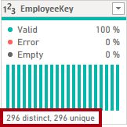
В области Queries выберите запрос DimProduct.
Таблица DimProduct содержит по одной строке на каждый продукт, продаваемый компанией.
В области Queries выберите запрос DimReseller.
Таблица DimReseller содержит по одной строке на каждого реселлера. Resellers продают, распределяют или добавляют ценность к продуктам Adventure Works.
Чтобы просмотреть значения столбцов, на вкладке View на ленте, в группе Data Preview, включите опцию Column Profile.
Выберите заголовок столбца BusinessType и обратите внимание на новую панель под областью предварительного просмотра данных. Просмотрите статистику столбца и распределение значений в области предварительного просмотра.
Обратите внимание на проблему качества данных: существуют два разных обозначения для склада — Warehouse и ошибочное написание Ware House.
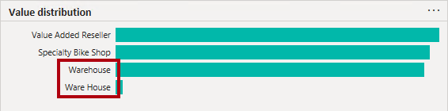
Наведите курсор на столбец Ware House (в распределении значений) и обратите внимание, что этому значению соответствует пять строк.
В области Queries выберите запрос DimSalesTerritory.
Таблица DimSalesTerritory содержит по одной строке для каждого региона продаж, включая Corporate HQ (главный офис). Регионы привязаны к странам, а страны — к группам. В лабораторной работе Model Data in Power BI Desktop вы создадите иерархию для анализа на уровнях регионов, стран и групп.
В области Queries выберите запрос FactResellerSales.
Таблица FactResellerSales содержит по одной строке на каждую строку заказа продажи — один заказ может включать одну или несколько строк (line items).
Просмотрите качество данных (Column Quality) для столбца TotalProductCost и обратите внимание, что 8% строк имеют пустые значения.
Отсутствующие значения в столбце TotalProductCost являются проблемой качества данных.
В этом задании вы создадите новый запрос (query) на основе CSV-файла.
Чтобы добавить новый запрос, в окне Power Query Editor, на вкладке Home на ленте, в группе New Query, выберите стрелку вниз рядом с New Source, затем выберите Text/CSV.
Перейдите в папку Downloads > 01-get-data, которую вы извлекли ранее, и выберите файл ResellerSalesTargets.csv. Нажмите Open.
В окне ResellerSalesTargets.csv просмотрите предварительный просмотр данных. Нажмите OK.
В области Queries обратите внимание на появление нового запроса ResellerSalesTargets.
Файл ResellerSalesTargets.csv содержит по одной строке для каждого продавца (salesperson) на каждый год. Каждая строка содержит 12 месячных целевых показателей продаж (в тысячах). Финансовый год компании Adventure Works начинается 1 июля.
Обратите внимание, что ни один столбец не содержит пустых значений. Если месячная цель по продажам отсутствует, в столбце отображается дефис (-) вместо пустого значения.
Просмотрите значки в заголовках столбцов, слева от названия столбца. Значки показывают тип данных столбца:
123 — целое число (whole number),
ABC — текст (text).
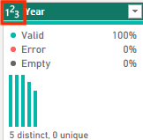
Повторите шаги, чтобы создать запрос (query) на основе файла ColorFormats.csv.
Файл ColorFormats.csv содержит по одной строке для каждого цвета продукта (product color). Каждая строка содержит HEX-коды для форматирования цвета фона и цвета шрифта.
Теперь у вас должно быть два новых запроса: ResellerSalesTargets и ColorFormats.
